|  |  |  |
| --- | --- | --- |
| КОМИТЕТ  РЕСПУБЛИКИ ТАТАРСТАН  ПО ОХРАНЕ ОБЪЕКТОВ КУЛЬТУРНОГО НАСЛЕДИЯ | 250px-Coat_of_Arms_of_Tatarstan | ТАТАРСТАН РЕСПУБЛИКАСЫНЫӉ МӘДӘНИ МИРАС ОБЪЕКТЛАРЫН САКЛАУ КОМИТЕТЫ |

**ПРИКАЗ БОЕРЫК**

|  |  |  |  |
| --- | --- | --- | --- |
|  |  | № |  |

г. Казань

|  |
| --- |
| Об утверждении границ и режима использования территории объекта культурного наследия регионального значения «Братская могила партизан, расстрелянных белогвардейцами в 1918 году», 1918 г., расположенного на территории Актанышского муниципального района Республики Татарстан |

В соответствии с Федеральным законом от 25 июня 2002 года № 73-ФЗ   
«Об объектах культурного наследия (памятниках истории и культуры) народов Российской Федерации», Законом Республики Татарстан от 1 апреля 2005 года № 60-ЗРТ «Об объектах культурного наследия в Республике Татарстан», в целях обеспечения сохранения и государственной охраны объектов культурного наследия регионального значения и их территорий, **приказываю**:

Утвердить границы территории объекта культурного наследия регионального значения «Братская могила партизан, расстрелянных белогвардейцами в 1918 году», 1918 г., расположенного на территории Актанышского муниципального района, согласно приложению № 1 к настоящему приказу.

Утвердить режим использования территории объекта культурного наследия регионального значения «Братская могила партизан, расстрелянных белогвардейцами в 1918 году», 1918 г., расположенного на территории Актанышского муниципального района согласно приложению № 2, к настоящему приказу.

1. Контроль за исполнением настоящего приказа оставляю за собой.

Председатель И.Н. Гущин

|  |  |
| --- | --- |
|  | Приложение № 1  к приказу Комитета  Республики Татарстан  по охране объектов культурного  наследия  от « » № |

**Границы территории**

объекта культурного наследия регионального значения «Братская могила партизан, расстрелянных белогвардейцами в 1918 году», 1918 г., расположенного на территории Актанышского муниципального района

1. **Карта (схема)** границы территории объекта культурного наследия регионального значения «Братская могила партизан, расстрелянных белогвардейцами в 1918 году», 1918 г., расположенного по адресу: Республика Татарстан, Актанышский муниципальный район на земле сельскохозяйственного назначения, возле населённого пункта Пoиceво

(ТАССР, Актанышский район, с. Паисово)1

\_\_\_\_\_\_\_\_\_\_\_

(1) Местонахождение объекта культурного наследия указано в соответствии с актом органа государственной власти о постановке его на государственную охрану (постановление Совета Министров Татарской АССР от 30.10.1959 № 591)

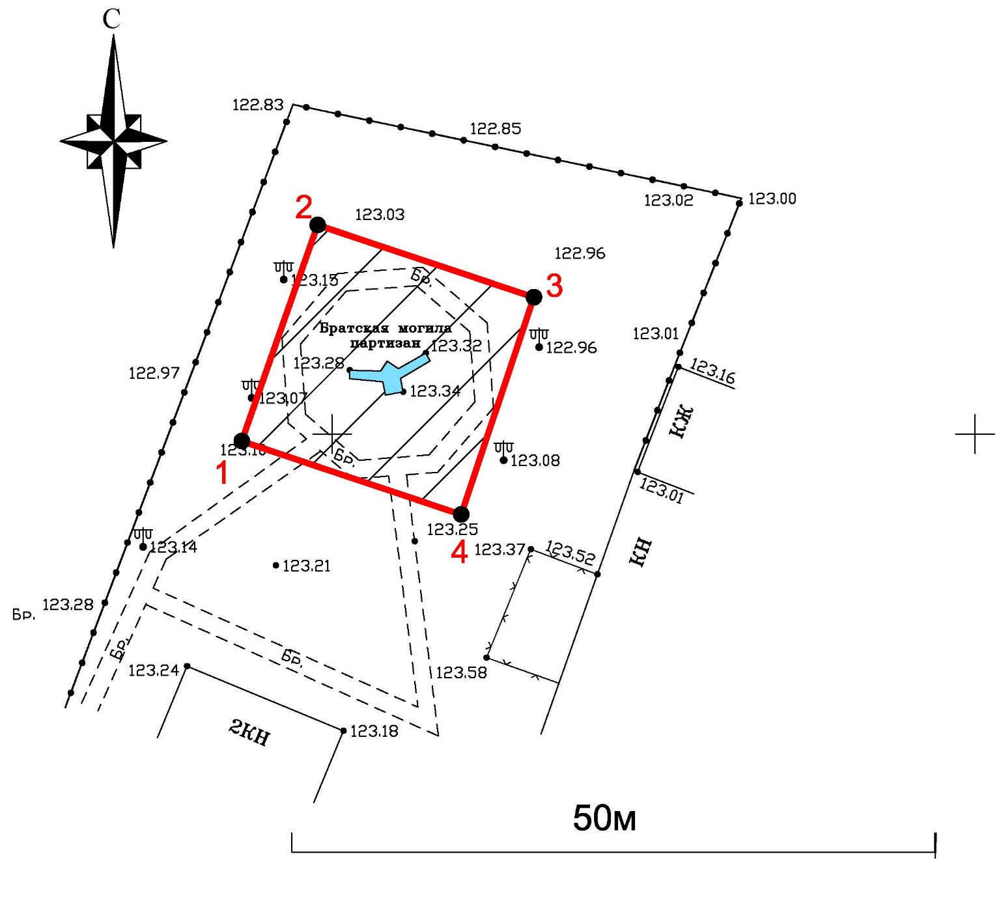

Условные обозначения:

|  |  |
| --- | --- |
|  | границы территории объекта культурного наследия |
|  | территория объекта культурного наследия |
|  | поворотные точки |

**Картографическое описание** границы территории объекта культурного наследия регионального значения «Братская могила партизан, расстрелянных белогвардейцами в 1918 году», 1918 г., расположенного по адресу: Республика Татарстан, Актанышский муниципальный район, на земле сельскохозяйственного назначения, возле населённого пункта Пoиceво

Границы территории объекта культурного наследия регионального значения «Братская могила партизан, расстрелянных белогвардейцами в 1918 году», 1918 г., расположенного по адресу: Республика Татарстан, Актанышский муниципальный район, на земле сельскохозяйственного назначения, возле населённого пункта Пoиceво, проходят:

**западная часть:** вдоль брусчатки параллельно металлическому ограждению (поворотные точки 1 – 2);

**северная часть:** вдоль брусчатки параллельно металлическому ограждению (поворотные точки 2 – 3);

**восточная часть:** вдоль брусчатки параллельно зданиям (поворотные точки 3 – 4);

**южная часть:** вдоль брусчатки параллельно двухэтажному нежилому зданию (поворотные точки 4 – 1).

**Таблица поворотных точек**

границы территории объекта культурного наследия регионального значения «Братская могила партизан, расстрелянных белогвардейцами в 1918 году», 1918 г., расположенного по адресу: Республика Татарстан, Актанышский муниципальный район, на земле сельскохозяйственного назначения, возле населённого пункта Пoиceво

|  |  |  |  |  |
| --- | --- | --- | --- | --- |
| № точки | Координаты точки в МСК 16 | | Координаты точки во всемирной геодезической системе координат 1984 года (WGS 84) | |
|
|  | X | Y | Широта, B | Долгота, L |
| 1 | 448799.44 | 3202842.97 | **55°32'14.78″N** | **53°29'34.54″E** |
| 2 | 448816.27 | 3202848.87 | **55°32'15.33″N** | **53°29'34.85″E** |
| 3 | 448810.64 | 3202865.68 | **55°32'15.16″N** | **53°29'35.82″E** |
| 4 | 448793.74 | 3202860.04 | **55°32'14.61″N** | **53°29′35.52″E** |

|  |  |
| --- | --- |
|  | Приложение № 2  к приказу Комитета  Республики Татарстан  по охране объектов культурного  наследия  от « » № |

**Режим использования**

территории объекта культурного наследия регионального значения «Братская могила партизан, расстрелянных белогвардейцами в 1918 году», 1918 г., расположенного по адресу: Республика Татарстан, Актанышский муниципальный район, на земле сельскохозяйственного назначения,   
возле населённого пункта Пoиceво

В границах территории объекта культурного наследия регионального значения, **разрешается:**

– использование земельного участка, приспособление объекта культурного наследия для современного использования в соответствии со следующими видами разрешенного использования земельного участка и объектов капитального строительства (коды видов разрешенного использования указаны в соответствии с приказом Министерства экономического развития Российской Федерации от 1 сентября 2014 г. № 540 «Об утверждении классификатора видов разрешённого использования земельных участков»):

историко-культурная деятельность (код 9.3);

– хозяйственная деятельность, не нарушающая целостность объекта культурного наследия и не создающая угрозы его повреждения, разрушения или уничтожения;

– консервация, ремонт, реставрация;

– благоустройство;

– озеленение: сохранение ценных пород деревьев, за исключением санитарных рубок; посадка новых ценных пород деревьев, за исключением хвойных, при условии формирования крон деревьев, не препятствующих восприятию объекта культурного наследия; посадка кустарников, разбивка газонов и цветников;

Все вышеуказанные работы проводятся на основании письменного разрешения на проведение работ по сохранению объекта культурного наследия, выданного уполномоченным органом охраны объектов культурного наследия, в соответствии с согласованным с уполномоченным органом охраны объектов культурного наследия заданием на проведение работ по сохранению объекта культурного наследия и проектной документацией.

В границах территорий объекта культурного наследия регионального значения **запрещается:**

– проведение земляных, строительных, мелиоративных и иных работ, за исключением работ по сохранению объекта культурного наследия или его отдельных элементов, сохранению исторической среды объекта культурного наследия;

– строительство объектов капитального строительства;

– установка средств наружной рекламы на объекте культурного наследия, а также на его территории;

– прокладка объектов инженерной инфраструктуры (внешние сети водоснабжения, канализации, теплоснабжения, газоснабжения, электроснабжения, телефонизации) надземным способом;

– установка киосков, павильонов, навесов, малых архитектурных форм;

– использование технологий, создающих динамические нагрузки на объект культурного наследия и на окружающую его застройку;

– засорение территории объекта культурного наследия бытовыми отходами любого вида и форм;

– устройство парковок.